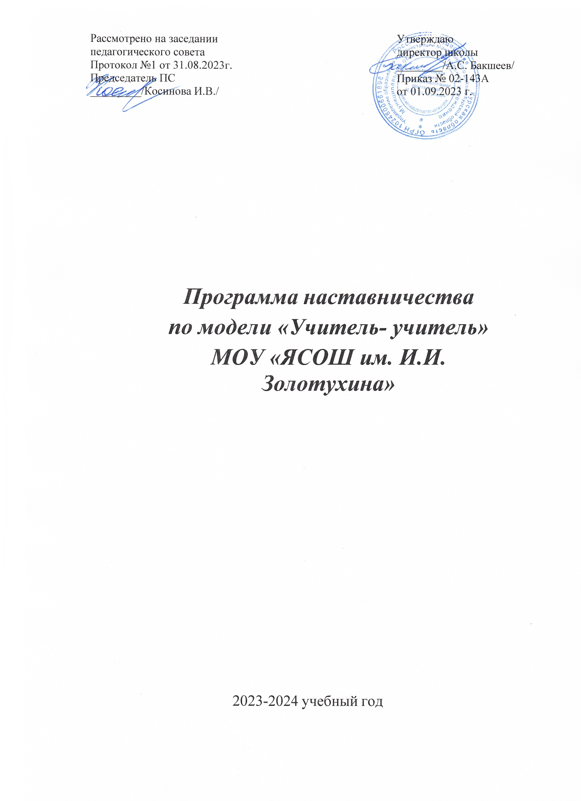

**Пояснительная записка**

В условиях модернизации системы образования в России значительно возрастает роль учителя, повышаются требования к его личностным и профессиональным качествам, социальной и профессиональной позиции. Перемены в обществе и образовании обусловили ряд социальных и профессиональных трудностей в процессе адаптации к трудовой деятельности:

* новый социальный запрос к образованию означает одновременное освоение молодым педагогом многих старых и новых установок, что тормозит и осложняет его профессиональное становление
* различие взглядов молодого и старшего поколений педагогов иногда переходит в нежелательное их противостояние
* необходимое взаимодействие семьи и школы требует специальной подготовки молодых учителей к работе с родителями.

Становление молодого учителя, его активной позиции – это формирование его как личности, как индивидуальности, а затем как работника, владеющего специальными умениями в данной области деятельности.

**Этапы становления молодого учителя включают:**

* адаптацию (освоение норм профессии, ее ценностей, приобретение автономности);
* стабилизацию (приобретение профессиональной компетентности, успешности, соответствия занимаемой должности);
* преобразование (достижение целостности, самодостаточности, автономности и способности к инновационной деятельности).

**Параметры**

Программа должна помочь становлению молодого педагога на всех уровнях данного процесса:

1. вхождение в профессиональное образовательное пространство,
2. профессиональное самоопределение,
3. творческая самореализация,
4. проектирование профессиональной карьеры,
5. вхождение в профессиональную самостоятельную деятельность.
6. самоорганизация и развитие профессиональной

карьеры.

**Цель программы**: оказание помощи молодому учителю в его профессиональном становлении.

**Задачи программы**:

1. активное целенаправленное формирование устойчивой и осознанной мотивации быть учителем;
2. организация внутришкольной методической работы с молодым учителем;
3. организация наставничества по различным направлениям с молодым учителем;
4. ускорение процесса профессионального становления учителя и развитие способности самостоятельно и качественно выполнять возложенные на него обязанности по занимаемой должности;
5. адаптация к корпоративной культуре, усвоение лучших традиций коллектива школы и правил поведения в образовательном учреждении, сознательного и творческого отношения к выполнению обязанностей учителя.

**Основной подход** в оказании помощи молодым учителям – амбивалентный, при нём проявляется взаимная заинтересованность опытных и начинающих учителей.

Важнейшим этапом в профессиональном становлении учителей являются первый, второй годы работы в школе.

Цель наставничества в этот период: увидеть связь между деятельностью молодого специалиста и результатами, выраженными в развитии учащихся, их общей культуре, умении применять теорию на практике и т.д.

Организация наставничества в процессе повышения профессиональной компетентности молодого учителя носит поэтапный характер и включает в себя формирование и развитие функциональных и личностных компонентов деятельности начинающего педагога (проектировочного, организационного, конструктивного, аналитического) и соответствующих им профессионально важных качеств. Поэтому можно выстраивать свою деятельность в три этапа:

**1й этап – адаптационный**. Наставник определяет круг обязанностей и полномочий молодого специалиста, а также выявляет недостатки в его умениях и навыках, чтобы выработать программу адаптации.

**2й этап – основной (проектировочный)**. Наставник разрабатывает и реализует программу адаптации, осуществляет корректировку профессиональных умений молодого учителя, помогает выстроить ему собственную программу самосовершенствования.

**3й этап – контрольно-оценочный**. Наставник проверяет уровень профессиональной компетентности молодого педагога, определяет степень его готовности к выполнению своих функциональных обязанностей.

**Обязанности наставника:**

* знать требования законодательства в сфере образования, ведомственных нормативных актов, определяющих права и обязанности молодого специалиста по занимаемой должности;
* разрабатывать совместно с молодым специалистом план профессионального становления последнего с учетом уровня его интеллектуального развития, педагогической, методической и профессиональной подготовки по предмету;
* изучать деловые и нравственные качества молодого специалиста, его отношение к проведению занятий, коллективу школы, учащимся и их родителям, увлечения, наклонности, круг досугового общения;
* знакомить молодого специалиста со школой, с расположением учебных классов, кабинетов, служебных и бытовых помещений;
* вводить в должность (знакомить с основными обязанностями, требованиями, предъявляемыми к учителю-предметнику, правилами внутреннего трудового распорядка, охраны труда и техники безопасности);
* проводить необходимое обучение; контролировать и оценивать самостоятельное проведение молодым специалистом учебных занятий и

внеклассных мероприятий; разрабатывать совместно с молодым специалистом

план профессионального становления; давать конкретные задания с определенным сроком их выполнения; контролировать работу, оказывать необходимую помощь; оказывать молодому специалисту индивидуальную помощь в овладении педагогической профессией, практическими приемами и способами качественного проведения занятий, выявлять и совместно устранять допущенные ошибки;

* личным примером развивать положительные качества молодого специалиста, корректировать его поведение в школе, привлекать к участию в общественной жизни коллектива, содействовать развитию общекультурного и профессионального кругозора;
* участвовать в обсуждении вопросов, связанных с педагогической и общественной деятельностью молодого специалиста, вносить предложения о его поощрении или применении мер воспитательного и дисциплинарного воздействия; вести дневник работы наставника и периодически докладывать руководителю методического объединения о процессе адаптации молодого специалиста, результатах его труда;
* подводить итоги профессиональной адаптации молодого специалиста, составлять отчет по итогам наставничества с заключением о результатах прохождения адаптации, с предложениями по дальнейшей работе молодого специалиста.

**Обязанности молодого специалиста:**

* изучать нормативные документы, определяющие его служебную деятельность, структуру, штаты, особенности деятельности школы и функциональные обязанности по занимаемой должности;
* выполнять план профессионального становления в установленные сроки;
* постоянно работать над повышением профессионального мастерства, овладевать практическими навыками по занимаемой должности;
* учиться у наставника передовым методам и формам работы, правильно строить свои взаимоотношения с ним;
* совершенствовать свой общеобразовательный и культурный уровень;
* периодически отчитываться о своей работе перед наставником и руководителем методического объединения.

**Ожидаемые результаты**

***для молодого специалиста:***

* активизация практических, индивидуальных, самостоятельных навыков преподавания;
* повышение профессиональной компетентности педагогов в вопросах педагогики и психологии;
* появление собственных продуктов педагогической деятельности (ЦОР/ЭОР, публикаций, методических разработок, дидактических материалов);
* участие молодых учителей в профессиональных конкурсах, фестивалях;
* наличие портфолио у молодого педагога;
* успешное прохождение процедуры аттестации.

***для наставника:***

* эффективный способ самореализации;
* повышение квалификации;
* достижение более высокого уровня профессиональной компетенции.

***для образовательной организации:***

* успешная адаптация молодых специалистов;
* повышение уровня закрепляемости молодых специалистов в образовательных организациях района.

**Принципы наставничества**

* добровольность;
* гуманность;
* соблюдение прав молодого специалиста;
* соблюдение прав наставника;
* конфиденциальность;
* ответственность;
* искреннее желание помочь в преодолении трудностей;
* взаимопонимание;

**ПЛАН РАБОТЫ**

**по организации наставничества**

**2023-2024 учебный год**

|  |  |  |
| --- | --- | --- |
| **Сведения** | **о молодом специалисте** | **о педагоге - наставнике** |
| Фамилия, имя, отчество | Пушка Кристина Александровна | Семёнова Алла Борисовна |
| Образование | высшее | высшее |
| Какое учебное заведение окончил | ФГБОУ «КГУ» 2021г | БГПИ, 1984 г |
| Педагогический стаж | 3 года | 39 лет |
| Место работы | МОУ «ЯСОШ им. И.И. Золотухина» | МОУ «ЯСОШ им. И.И. Золотухина» |
| Должность | учитель русского языка и литературы | учитель русского языка и литературы |
| Предмет | русский язык и литература, немецкий язык | русский язык и литература |
| Учебная нагрузка | 22 часа | 10,5 часов |
| Класс | 6,8 | 7 – 8, 11 |
| Классное руководство | нет | 11 класс |
| Квалификационная категория | первая | первая |

|  |  |
| --- | --- |
| **Месяц** | **Содержание работы** |
| Сентябрь | Час общения "Расскажи о себе"  Знакомство молодого специалиста с традициями школы, правилами внутреннего распорядка, уставом  Изучение содержания учебных программ, нормативных документов по организации учебно-воспитательного процесса  Изучение нормативной правовой документации по правам и льготам молодых специалистов  Ознакомление с требованиями оформления электронного классного журнала, журнала внеурочной деятельности. |
| Октябрь | Час общения "Основные проблемы молодого учителя"  Практикум по разработке тематических поурочных планов и планов воспитательной работы  Практическое занятие "Как работать с тетрадями и дневниками учащихся. Выполнение единых требований к ведению тетрадей"  Час общения "Как быстрее адаптироваться в школе" |
| Ноябрь | Методика проведения внеклассных мероприятий  и праздников |
| Декабрь | Консультация "Современный урок: структура и  конструирование"  Практическое занятие "Анализ урока. Виды анализа". Посещение уроков наставника и их структурный анализ |
| Январь | Консультация "Эффективность урока – результат  организации активной деятельности учащихся"  Использование современных образовательных  технологий в учебном процессе |
| Февраль | Посещение уроков у молодого специалиста  Практикум "Оптимизация выбора методов и средств обучения при организации различных видов урока" |
| Март | Практическое занятие "Организация индивидуальной  работы с учащимися" (посещение уроков молодого учителя, самоанализ уроков)  Час психологии. "Проблемы дисциплины на уроках".  Практикум по решению педагогических ситуаций |
| Апрель | Практикум "Содержание, формы и методы работы  педагога с родителями" |
| Май | Подведение итогов работы |